**Московский авиационный институт**

**(Национальный исследовательский университет)**

Факультет прикладной математики и физики

Факультет: «Информационные технологии и прикладная математика»

Кафедра: 806 «Вычислительная математика и программирование»

Дисциплина: «Компьютерная графика»

**Лабораторная работа № 2**

Тема: Каркасная визуализация выпуклого многогранника. Удаление невидимых линий.

Студент: Чекушкин Д.И.

Группа: 80-304

Преподаватель: Чернышов Л.Н.

Дата:

Оценка:

Москва, 2018

1. Постановка задачи

Задание: Разработать формат представления многогранника и процедуру его каркасной отрисовки в ортографической и изометрической проекциях. Обеспечить удаление невидимых линий и возможность пространственных поворотов и

масштабирования многогранника. Обеспечить автоматическое центрирование и изменение размеров изображения при изменении размеров окна.

Многоугольник : гранная прямая правильная пирамида(ВАРИАНТ 13)

1. Решения задачи

ЯП: Python

ОС: Ubuntu 16.04

Библиотеки: matplotlib.pyplot, numpy, Poly3DCollection, Line3DCollection

matplotlib.pyplot.figure(*figsize*) - Возвращает matplotlib.figure.Figure

matplotlib.pyplot.add_subplot(numrows, numcols, fignum) - Добавляет объект для рисования графика по указанным координатам

matplotlib.pyplot.plot(*args, **kwargs) - Создает график

matplotlib.pyplot.show() - Отображает окно с графиком

numpy.arange(arg1,arg2) - Cоздания последовательностей чисел

scatter(argX,argY,argZ,...) - построение точечного графика

add_collection* - добавить объект типа Collection (объединение большого количества линий или частей многоугольника) на оси (в нее передаются плоскости)

Строим вершины пирамиды по точкам

Рисуем ортонормальные проекции исключением осей (параметр zdir функции plot)

Строим список точек каждой грани для “закраски”

Отрисовываем каркас и закрашиваем грани

При тестировании были выявлены и исправлены незначительные ошибки, связанные с отрисовкой вершин пирамиды.

1. Руководство по использованию программы

Файл 2.py содержит код программы .

На вход не подается ничего, на выход – график искомого многогранника с его ортографической и изометрической проекцией.

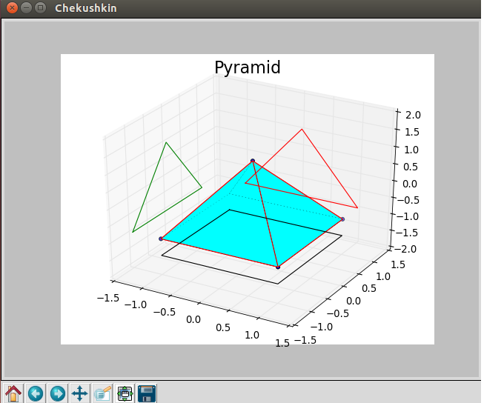

1. Листинг программы

from matplotlib import pyplot as plt

from mpl_toolkits.mplot3d.art3d import Poly3DCollection, Line3DCollection

import numpy as np

fig = plt.figure()

ax = fig.add_subplot(111, projection='3d')

# Каркасная визуализация пирамиды с удалением невидимых линий и проекций.

# Вариант 13

# Чекушкин Д.И. М80-304Б

Title = "Pyramid"

# Вершины пирамиды

v = np.array([[-1, -1, -1], [1, -1, -1], [1, 1, -1], [-1, 1, -1], [0, 0, 1]])

ax.scatter(v[:, 0], v[:, 1], v[:, 2])

# Ортонормальные проекции

ax.plot([-1,1,0,-1], [-1,-1,1,-1], 'r', zdir='y', zs=1.5)

ax.plot([-1,1,0,-1], [-1,-1,1,-1], 'g', zdir='x', zs=-1.5)

ax.plot([-1,1,1,-1,-1], [1,1,-1,-1,1], 'k', zdir='z', zs=-1.5)

# Список сторон пирамиды

verts = [ [v[0],v[1],v[4]], [v[0],v[3],v[4]],

[v[2],v[1],v[4]], [v[2],v[3],v[4]], [v[0],v[1],v[2],v[3]]]

# Отрисовка

ax.add_collection(Poly3DCollection(verts,

facecolors='cyan', linewidths=1, edgecolors='r'))

ax.add_collection(Line3DCollection(verts, colors='k', linewidths=0.2, linestyles=':'))

plt.title(Title,fontsize=20)

fig.canvas.set_window_title('Chekushkin')

plt.show()

Выводы: благодаря проделанной работе мне удалось освоить 3д-графику в Python, методы закраски и отрисовки фигур.

Список литературы:

1. Самоучитель по графике [Электронный ресурс] Url: https://pythonworld.ru/novosti-mira-python/scientific-graphics-in-python.html
2. Matplotlib manual [Электронный ресурс] Url: https://matplotlib.org/gallery/mplot3d/scatter3d.html
3. Пример построения 3д фигуры [Электронный ресурс] Url: <https://stackoverflow.com/questions/1985856/how-to-make-a-3d-scatter-plot-in-python>